Grupo de Supervisión destaca el valor de una auditoría de alta calidad y la necesidad de financiar normas independientes

Publicado el abril 15, 2022 por Editor
El Grupo de Supervisión (MG) ha publicado un documento en el que se llama la atención sobre la importancia de las auditorías de alta calidad para los inversores, los emisores, los organismos nacionales de normalización, los reguladores y otros. Estos deben llevarse a cabo de acuerdo con las normas elaboradas por una estructura internacional independiente e inclusiva de auditoría y establecimiento de normas éticas.
Sin lugar a dudas, la auditoría desempeña un papel importante en la garantía de calidad y en la creación de confianza en los datos financieros. "La investigación académica demuestra que los beneficios recibidos por las partes interesadas en términos de reducciones en el costo de la deuda y el capital para los emisores con informes financieros sujetos a auditorías independientes de alta calidad superan con creces los costos de operar la estructura de establecimiento de estándares independiente", afirma el Grupo.
El MG es un grupo de instituciones financieras internacionales y organismos reguladores responsables de la gobernanza general del sistema internacional de auditoría y establecimiento de normas éticas, incluidos los exámenes periódicos de la eficacia. En julio de 2020, emitió recomendaciones sobre el fortalecimiento de este sistema, y señala que ya se han tomado muchas medidas importantes para implementarlas. El MG ahora hace hincapié en que un mecanismo sostenible de financiación de múltiples partes interesadas a largo plazo que respalde la independencia de la estructura normativa es crucial para mantener estas mejoras.
"Es de interés público que todas las partes interesadas en el ecosistema de información financiera que se benefician de un único conjunto de normas internacionales de auditoría y ética de alta calidad contribuyan a apoyar la estabilidad financiera a largo plazo del sistema de establecimiento de normas", dice el MG.
Lea más aquí y aquí.

MEMBERS
International Organization of Securities Commissions (Chair)
Basel Committee on Banking Supervision
European Commission
Financial Stability Board
International Association of Insurance Supervisors
International Forum of Independent Audit Regulators
The World Bank Group
MIEMBROS
Organización Internacional de Comisiones de Valores (Presidente)
Comité de Supervisión Bancaria de Basilea
Comisión Europea
Consejo de Estabilidad Financiera
Asociación Internacional de Supervisores de Seguros
Foro Internacional de Reguladores independientes de auditoría
El Grupo del Banco Mundial

Madrid, 08 de abril de 2022
El Grupo de Supervisión publica "El valor de las auditorías de alta calidad y la importancia de financiar una estructura internacional independiente de establecimiento de normas de múltiples partes interesadas"
El Grupo de Supervisión ("MG") es responsable de la gobernanza general del sistema internacional de auditoría y establecimiento de normas éticas, incluidos los exámenes periódicos de la eficacia. En julio de 2020, el MG emitió sus recomendaciones Fortalecimiento del Sistema Internacional de Establecimiento de Normas de Auditoría y Ética (Recomendaciones del MG o Reformas del MG).
El MG publicó hoy un documento que destaca la importancia para los inversores, emisores, organismos nacionales de normalización, reguladores y otros de las auditorías de alta calidad realizadas de acuerdo con los estándares desarrollados por una estructura internacional independiente e inclusiva de auditoría y establecimiento de normas éticas. La investigación académica demuestra que los beneficios recibidos por las partes interesadas en términos de reducciones en el costo de la deuda y el capital para los emisores con informes financieros sujetos a auditorías independientes de alta calidad superan con creces los costos de operar la estructura de establecimiento de estándares independiente.
Ya se han dado muchas medidas importantes para aplicar las Recomendaciones del MG, que han mejorado la independencia de la estructura internacional de auditoría y establecimiento de normas éticas. La clave para mantener estas mejoras es un mecanismo sostenible de financiación de múltiples partes interesadas a largo plazo que respalde la independencia de la estructura normativa. Es de interés público que todas las partes interesadas en el ecosistema de información financiera que se benefician de un único conjunto de normas internacionales de auditoría y ética de alta calidad contribuyan a apoyar la estabilidad financiera a largo plazo del sistema de establecimiento de normas.
Jean-Paul Servais, Copresidente del Grupo de Supervisión, declaró: "A medida que continuamos nuestro viaje para implementar las Recomendaciones del MG, estamos entusiasmados con el progreso que hemos logrado hasta la fecha, que ha fortalecido la estructura internacional de establecimiento de normas relacionada con la auditoría, y me gustaría agradecer una vez más a los miembros del MG y a las partes interesadas clave por sus contribuciones. Esperamos continuar este viaje a medida que construimos un modelo de financiación estable que contribuya a los objetivos descritos en las Recomendaciones de MG".
Paul Munter, Copresidente del Grupo de Supervisión, declaró: "Si bien hemos realizado muchas mejoras importantes en la estructura normativa internacional relacionada con la auditoría en el último año, asegurar compromisos financieros de un conjunto diverso de partes interesadas impulsará nuestros esfuerzos para lograr una estructura más independiente. Estamos agradecidos por el continuo apoyo financiero y el compromiso continuo de muchas partes interesadas, incluida la profesión contable, para garantizar que apoyamos adecuadamente los planes de trabajo de las juntas de establecimiento de normas y promovemos la estabilidad durante este tiempo de transición".
Quiénes somos
El Grupo de Supervisión (MG) es un grupo de instituciones financieras internacionales y organismos reguladores comprometidos con la promoción del interés público en esferas relacionadas con el establecimiento de normas y la calidad de la auditoría relacionadas con la auditoría internacional. Esta publicación es parte de su esfuerzo global continuo para promover la auditoría internacional de alta calidad y los estándares éticos. Se puede obtener más información en el sitio web de IOSCO en https://www.iosco.org/about/?subsection=monitoring_group
CONSULTAS DE LOS MEDIOS DE COMUNICACIÓN
Sra. Kris Nathanail-Brighton
Correo electrónico: k.nathanail@iosco.org
Website: http://www.iosco.org/about/?subsection=monitoring_group

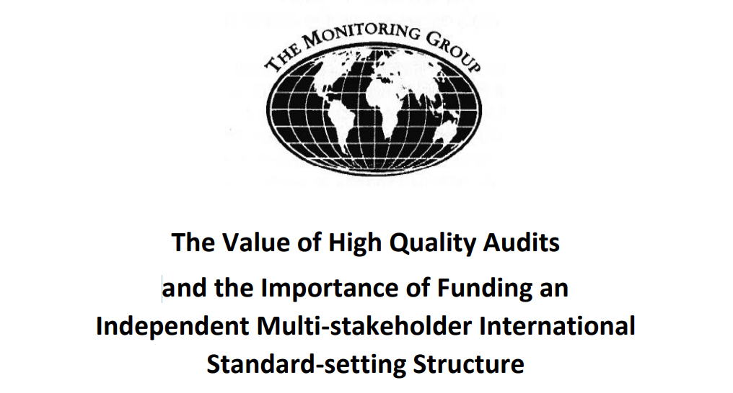
El valor de las auditorías de alta calidad y
la importancia de financiar un Multi-Stakeholder
Internacional Independiente de
Estructura Normativa

Introducción
Los contadores profesionales desempeñan un papel fundamental en el ecosistema global de información financiera, tanto en la preparación de la información financiera de una empresa de acuerdo con el marco de información financiera aplicable como en la realización de servicios de auditoría y aseguramiento sobre la información financiera y no financiera de una empresa. Los usuarios de los estados financieros, incluidos los inversores, otros proveedores de capital, los reguladores y las bolsas de valores, son los beneficiarios directos del trabajo de alta calidad de los contadores profesionales. La calidad de su trabajo se ve facilitada por normas de alta calidad adoptadas internacionalmente, en particular:
- Normas de ética para contadores profesionales, incluidos los requisitos de independencia del auditor emitidos por la Junta de Normas Internacionales de Ética para Contadores (IESBA); y
- Normas de auditoría, aseguramiento y control de calidad emitidas por el International Auditing and Assurance Standards Board (IAASB).¹
El entorno empresarial global actual en el que operan las empresas y los contadores profesionales continúa evolucionando y aumentando en complejidad, al igual que las necesidades de los inversores y otras personas que confían en servicios de informes y garantía de alta calidad. El ecosistema global de informes financieros se basa en normas internacionales de auditoría y ética de alta calidad adoptadas en todas las jurisdicciones, de modo que los inversores, reguladores, bolsas de valores y otros puedan confiar en la calidad y confiabilidad de la información que utilizan para las decisiones de asignación de capital.
El desarrollo de normas de auditoría y ética de alta calidad basadas en un debido proceso independiente, extenso e inclusivo que permita la participación de todas las partes interesadas y esté sujeto a una supervisión adecuada, es fundamental para esa confianza. Los estándares de alta calidad son un bien público y sirven para aumentar la confianza del público en la confiabilidad de la información proporcionada por el ecosistema de informes financieros.
Importancia de la auditoría internacional de alta calidad y el establecimiento de normas éticas
El sistema internacional de auditoría y establecimiento de normas éticas desempeña un papel vital en el ecosistema mundial de información financiera.² En particular, el IAASB y el IESBA (colectivamente, las Juntas de Establecimiento de Normas (SSB)), con la supervisión de la Junta de Supervisión de Interés Público (PIOB), sirven al interés público mediante el desarrollo de estándares de alta calidad que mejoran la calidad y la consistencia de los servicios prestados por contadores profesionales, lo que a su vez contribuye a la confianza pública en el ecosistema mundial de información financiera.³
Además, el entorno en continua evolución en el que operan los servicios externos de presentación de informes y aseguramiento exige que el sistema internacional de establecimiento de normas de auditoría y ética sea ágil y receptivo para satisfacer el interés público.
Importancia de la financiación diversificada de la estructura internacional de auditoría y establecimiento de normas éticas
En las recomendaciones del Grupo de Supervisión se reconoce la importancia de contar con recursos financieros suficientes para apoyar la estructura normativa recomendada. Esto incluye compromisos de financiación a largo plazo que fomentarán la independencia y la continuidad de las actividades de establecimiento de normas en toda la propia estructura para el PIOB y los SSB. Esto permitirá el desarrollo de estándares de alta calidad a partir de un proceso de consulta inclusivo e integral con las partes interesadas a nivel mundial, respaldado por la supervisión del interés público y la adopción generalizada de los estándares.
El objetivo a largo plazo es establecer un modelo de financiación diversificado para la estructura normativa que incluirá una financiación diversificada del PIOB. El logro de una financiación diversificada puede apoyar los objetivos de las Recomendaciones del MG, que consiste en reforzar la consideración del interés público dentro del proceso de establecimiento de normas y a lo largo de todo el ciclo de establecimiento de normas, incluso mediante una supervisión independiente adecuada del IAASB y el proceso de establecimiento de normas del IESBA.
El PIOB desempeña un papel fundamental en el sistema internacional de auditoría y establecimiento de normas de ética como órgano de supervisión independiente mundial que trata de facilitar y apoyar el enfoque de calidad e interés público de la auditoría y el aseguramiento internacionales, y las normas de ética elaboradas por las juntas de normalización. Para garantizar la independencia y la credibilidad del PIOB como órgano de supervisión, tanto de hecho como de apariencia, las recomendaciones implican que debe haber suficientes recursos financieros de fuentes diversificadas para que pueda desempeñar sus responsabilidades. Ahora existe la oportunidad de mejorar aún más la independencia y la credibilidad del PIOB a través de una mayor diversificación de la financiación que es independiente de la profesión contable. La independencia y la capacidad de respuesta al interés público del sistema de establecimiento de normas se verán reforzadas por la diversificación de la financiación de los SSB también.
Partes interesadas que se benefician del trabajo realizado por un sistema internacional fortalecido de auditoría y establecimiento de normas éticas
Las partes interesadas en el ecosistema mundial de información financiera se benefician de la alta calidad del trabajo realizado por el IAASB y el IESBA, así como de la supervisión proporcionada por el PIOB. Los beneficiarios directos del sistema internacional de auditoría y establecimiento de normas éticas de alta calidad son los inversores, los reguladores, las bolsas de valores, los organismos nacionales de normalización y los auditores.
Inversores
A nivel mundial, los inversores confían en la presentación de informes financieros de alta calidad que están sujetos al rendimiento de los servicios de aseguramiento para aumentar la confianza de los inversores en que la información es materialmente correcta y completa. La garantía independiente de terceros sobre la información financiera y no financiera puede respaldar las necesidades de información de los inversores.⁴
El desempeño consistente de la garantía de alta calidad promueve la confianza de los inversores en la calidad de los informes financieros y la integridad de los mercados financieros, lo que conduce a una reducción tanto del costo del capital⁵ como del costo de la deuda.⁶
Por lo tanto, las normas internacionales de auditoría y ética de alta calidad afectan directamente la capacidad de un inversor para tomar decisiones de asignación de capital más informadas y respaldan mercados de capital y flujos de capital más eficientes.
Reguladores, bolsas de valores y organismos nacionales de normalización
Los reguladores, las bolsas de valores y los organismos nacionales de normalización se benefician directamente de las normas mundiales de auditoría y ética de alta calidad ampliamente aceptadas. Como lo han determinado más de 120 jurisdicciones de todo el mundo, la adopción de estándares globales de auditoría y ética los beneficia porque no tienen que invertir sus propios recursos en el desarrollo de estándares de auditoría, ética e independencia para su propio uso individual. Como resultado, el costo global de un sistema de establecimiento de normas de alta calidad se reduce significativamente, ya que el proceso no necesita duplicarse en su totalidad en cada jurisdicción individual. Además, las normas globales de auditoría y ética adoptadas en todas las jurisdicciones aumentan la calidad de la auditoría y promueven una mayor comparabilidad global de la información financiera y no financiera.
Los reguladores y las bolsas de valores que supervisan confían en los servicios de garantía de alta calidad que se basan en normas de auditoría y ética de alta calidad como parte de sus actividades de monitoreo. Las actividades de supervisión realizadas por los reguladores no pueden realizarse de manera coherente si las normas no son de calidad suficientemente alta.
Financiación del Sistema Internacional de Normalización de Auditoría y Ética
Un sistema independiente de establecimiento de normas que desarrolle normas basadas en principios de alta calidad, desarrolladas en interés público por los organismos normativos protegidos de la influencia indebida es fundamental para el desarrollo económico en curso. Sin embargo, para que el sistema sirva plenamente al interés público, la responsabilidad financiera debe ser compartida por todas las partes interesadas, incluidos los inversores, los reguladores, las bolsas de valores, los organismos nacionales de normalización y los auditores. El funcionamiento eficaz del ecosistema mundial de información financiera depende de fuentes de financiación diversificadas y continuas para apoyar el sistema internacional de auditoría y establecimiento de normas éticas.
Los estudios académicos han demostrado que las partes interesadas en el ecosistema de información financiera se benefician de una reducción tanto en el costo de la deuda como en el costo del capital cuando los informes financieros de las empresas están sujetos a auditorías independientes de alta calidad basadas en estándares de auditoría de alta calidad. Este beneficio se logra particularmente en jurisdicciones con instituciones más fuertes que rigen los estándares de protección y divulgación de inversionistas, lo que resulta en un menor costo de financiamiento de capital.
A título ilustrativo, una reducción del costo de la deuda y del costo del capital, en conjunto, en un solo punto básico daría lugar a un beneficio económico neto a nivel mundial de:
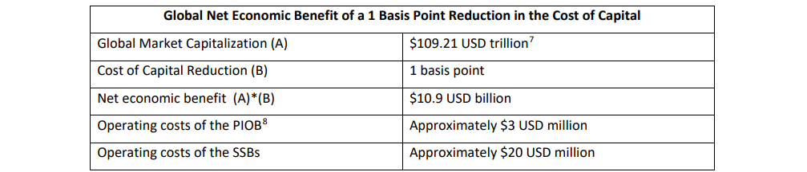
Como se puede ver en la tabla anterior, el beneficio para las partes interesadas de una reducción de un solo punto base excede el costo de operar el sistema de establecimiento de estándares en un múltiplo de casi 500 veces. Además, esta es una ilustración extremadamente conservadora porque los estudios académicos en varias jurisdicciones concluyen que el costo de la deuda por sí solo se reduce en un rango de 47⁹ a 56¹⁰ puntos básicos al comparar el costo de la deuda de una empresa auditada versus no auditada. En consecuencia, el Grupo de Supervisión hace un llamamiento a todas las partes interesadas, que individual y colectivamente se benefician de la labor de alta calidad del IAASB, el IESBA y el PIOB, para que apoyen financieramente el sistema internacional de auditoría y establecimiento de normas éticas. Una estructura normativa independiente e inclusiva de múltiples partes interesadas debe equilibrar las contribuciones intelectuales y los beneficios recibidos de la participación en el proceso de establecimiento de normas con las contribuciones financieras necesarias para diversificar la financiación de la estructura en aras del interés público.

1. Nos referimos a las normas emitidas por el IAASB y el IESBA colectivamente como "estándares de auditoría y ética".
2. El sistema de tres niveles que da lugar a la elaboración de normas de alta calidad se describe en el Grupo de Supervisión, Fortalecimiento del sistema internacional de normalización de auditoría y ética, disponible en https://www.iosco.org/about/monitoring_group/pdf/2020-07-MG-Paper-Strengthening-The-International-Audit-AndEthics-Standard-Setting-System.pdf.
3. Véase, por ejemplo, Defond y Zhang, "A Review of Archival Auditing Research", Journal of Accounting and Economics, 2014.
4. Los comentaristas sobre el documento de consulta y las cartas de comentarios: Informes de sostenibilidad de los fideicomisarios de la Fundación NIIF, como Blackrock, CFA Institute y The Investment Association, señalan que algunos inversores buscan garantías sobre algunas partes de la información de sostenibilidad proporcionada por los emisores.
5. Knechel, Krishnan, Pevzner, Shefchik y Velury, "Audit Quality: Insights from the Academic Literature", Auditing: A Journal of Practice and Theory, 2013.
6. Blackwell, Noland y Winters, "The Value of Auditor Assurance: Evidence from Loan Pricing", Journal of Accounting Research, 1998.
7. Aspectos destacados del mercado de la Federación Mundial de Bolsas para todo el año 2020: "En noviembre de 2020, la capitalización de mercado global superó la marca de 100 billones de dólares por primera vez, terminando el año en 109,21 billones de dólares, un 19,7% más en comparación con el final de 2019".
8. Los costos de funcionamiento representan una previsión posterior a la aplicación de las Recomendaciones del MG y los viajes normales para ejecutarlos en relación con sus respectivos mandatos.
9. Huq, Hartwig y Rudholm; "¿Las empresas auditadas tienen un menor costo de la deuda?" Revista Internacional de Divulgación y Gobernanza, 2022.
10. Kim, Simunic, Stein y Yi; "Auditorías voluntarias y el costo del capital de la deuda para empresas privadas: evidencia coreana"; Investigación Contable Contemporánea; 2011

